Paramètres CWMP
Le routeur offre la fonctionnalité CWMP.
La fonction prend en charge le protocole TR-069 qui collecte des informations, diagnostique les appareils et configure les appareils automatiquement via ACS (Auto-Configuration Server).
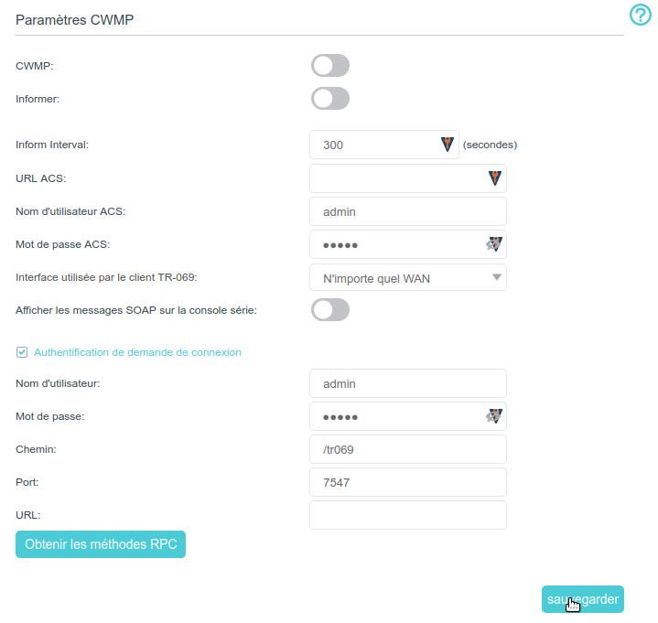
Connectez-vous sur http://tplinkmodem.net avec le mot de passe du routeur.Onglet Avancée, ouvrez Outils système > Paramètres CWMP :CWMP : Activez pour activer CWMP (CPE WAN Management Protocol).Informer : Activez pour envoyer périodiquement un message Inform à l'ACS (Auto Configuration Server).Inform Interval : intervalle de temps (s) entre les envois de message Inform à l'ACS.URL ACS : adresse Web de l'ACS fournie par votre FAI.Nom d'utilisateur ACS : nom d'utilisateur pour la connexion au serveur ACSMot de passe ACS : mot de passe pour la connexion au serveur ACSInterface utilisée par le client TR-069 : interface à utiliser par le client TR-069.Afficher les messages SOAP sur la console série : Activez ou désactivezAuthentification de demande de connexion : Cochez cette case pour activer l'authentification pour les demandes de connexionNom d'utilisateur : nom d'utilisateur pour la connexion du serveur ACS au routeur.Mot de passe : mot de passe pour la connexion du serveur ACS au routeurChemin : chemin d'accès pour la connexion du serveur ACS au routeurPort : port connecté au serveur ACS.URL : URL de connexion au serveur ACSObtenir les méthodes RPC : Cliquez pour obtenir les méthodes pour prendre en charge CWMPCliquez sur Sauvegarder pour valider les paramètres.

Voir aussi
(en) //www.tp-link.com/us/user-guides/Archer-MR400_V3/

Basé sur << Archer MR400 V3 User Guide >> par tp-link.com.

